Протокол № 4
внепланового заседания Педагогического совета

«Обновление содержания и технологий развития детей в условиях реализации ФГОС ДО»
от 09. 04. 2018 г.

Присутствовали - 27 человек (явочный лист прилагается)
Отсутствовали – (Федорова Д.А., Маковецкая М.Н., Бурмицкая Н.Н., Забусова О.А. - курсы повышения квалификации)
Приглашены: Коваленко О.И., заведующий ДОУ, Гольтяпина И.В.,
заместитель заведующего по АХЧ.
ПОВЕСТКА ДНЯ

Рассмотрение предварительного варианта отчета о результатах самообследования работы дошкольного учреждения за 2017 год

ХОД ЗАСЕДАНИЯ
По вопросу о рассмотрении предварительного варианта отчета о результатах самообследования работы дошкольного учреждения за 2017 год
СЛУШАЛИ:
Сенченко И.В., старшего воспитателя, с информацией о том, что в соответствии с приказом Министерства образования и науки РФ от 14 июня 2013 года № 462 «Об утверждении порядка проведения самообследования образовательной организации»и приказом Министерства образования и науки РФ от 14.12.2017 г. № 1218 «О внесении изменений в Порядок проведения самообследования образовательной организации, утвержденный приказом Министерства образования и науки РФ от 14.06.2013 г. № 462» в ДОУ была проведена процедура самообследования.
ВЫСТУПИЛИ:
Асеева Е.В., воспитатель, председатель профсоюзного комитета ДОУ, с предварительным вариантом отчета о результатах самообследования работы учреждения за 2017 год согласно перечня показателей деятельности образовательного учреждения, установленных федеральным органом исполнительной власти, осуществляющим функции по выработке государственной политики и нормативно-правовому регулированию в сфере образования и разделов аналитической части отчета, подлежащих изучению и анализу: образовательная деятельность, система управления организации, содержание и качество подготовки обучающихся, организация учебного процесса, востребованность выпускников, качество кадрового, учебно-методического, библиотечно-информационного обеспечения, материально-техническая база, функционирование внутренней системы оценки качества образования.
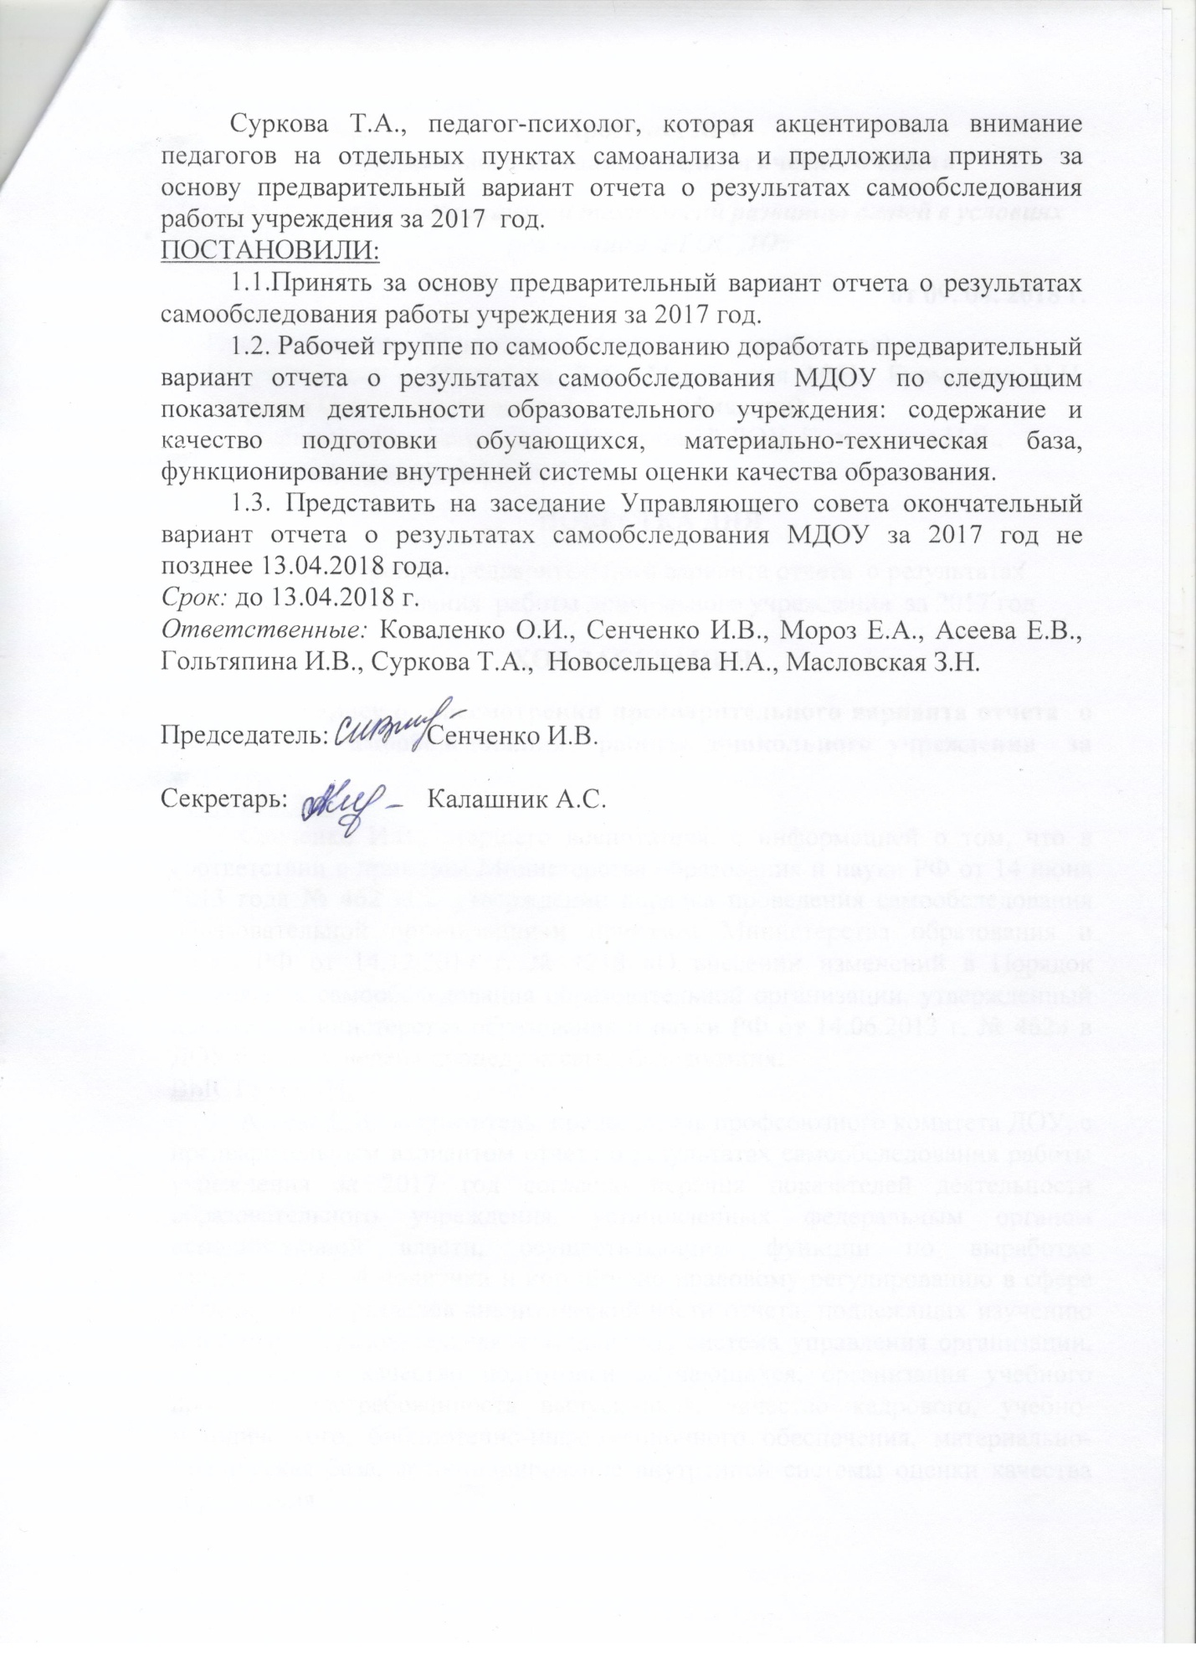
Суркова Т.А., педагог-психолог, которая акцентировала внимание педагогов на отдельных пунктах самоанализа и предложила принять за основу предварительный вариант отчета о результатах самообследования работы учреждения за 2017 год.
ПОСТАНОВИЛИ:
1.1.Принять за основу предварительный вариант отчета о результатах самообследования работы учреждения за 2017 год.
1.2. Рабочей группе по самообследованию доработать предварительный вариант отчета о результатах самообследования МДОУ по следующим показателям деятельности образовательного учреждения: содержание и качество подготовки обучающихся, материально-техническая база, функционирование внутренней системы оценки качества образования.
1.3. Представить на заседание Управляющего совета окончательный вариант отчета о результатах самообследования МДОУ за 2017 год не позднее 13.04.2018 года.
Срок: до 13.04.2018 г.
Ответственные: Коваленко О.И., Сенченко И.В., Мороз Е.А., Асеева Е.В., Гольтяпина И.В., Суркова Т.А., Новосельцева Н.А., Масловская З.Н.

Председатель: Сенченко И.В.

Секретарь: Калашник А.С.

